MARIINI BOJOVNÍCI
Mariini bojovníci v České republice
V České republice vzniká společenství mužů, kteří se dle vzoru a inspirace polského kněze o. Dominika Chmielewskeho, který v Polsku založil společenství mužů - Wojownicy Maryi – Mariini bojovníci - chtějí modlit sv. růženec za kněze, rodiny a odvrácení zla, svěřit se pod ochranu Panny Marie a stát se jejími bojovníky. Toto společenství je také motivováno snem sv. Dona Boska o dvou stěžejních sloupech Církve – Eucharistii a Panně Marii. Velkým přáním Mariiných bojovníků, kterých je v České republice již několik desítek, je pozvat o. Dominika Chmielewskeho do České republiky.

Dominik Chmielewski SDB
Dnes salesiánský kněz, dříve mistr bojovných umění. Ve věku 21 let získal svůj vysněný mistrovský titul a o dva roky později trojitý černý opasek. Bojové umění byly jeho absolutní vášní. Ti, kteří ho znali říkali, že se narodil pro bojové umění a pro bojové umění také zemře. Vyrůstal ve zbožné rodině, angažoval se v životě Církve, byl hudebním animátorem v Hnutí obnovy v Duchu svatém. Zlom v jeho životě nastal v roce 1995 na poutním místě v Medjugorje, kde prožil duchovní proměnu. Tento zážitek přinesl své ovoce a o dva roky později se rozhodl stát salesiánem. V roce 2005 byl vysvěcen na kněze a následně zakládá v Polsku mužské společenství Wojownicy Maryi.

Členům Mariiných bojovníků se doporučuje
-modlit se každý den jednu část svatého růžence a nejméně 1 určený den v měsíci se pomodlit jednu část svatého růžence za kněze, rodiny a odvrácení zla
-udělat 33denní cvičení v rámci přípravy na svěření Ježíši skrze ruce Marie
a udělat tento akt svěření
-aktivně se účastnit svátostného života (zpověď, eucharistie, sv. přijímání, adorace)
-konat kajícné úkony, např. modlitbou s křížem, odříkáním
-aktivně se zapojit do života obce a církve
-navštěvovat bohoslužby a konat pobožnosti 1. mariánských sobot
-klást důraz a používat 5 kamenů proti satanovi, které nám předala Panna Maria v Medžugorje: 1. půst, 2. Eucharistie, 3. svátost smíření, 4. modlitba sv. růžence – modlitba srdcem, 5. Písmo svaté
- vykonat pouť do Medjugorje či na jiná mariánská místa v tuzemsku či zahraničí
-k formaci využít přednášky o. Dominika Chmielewskeho zveřejněné na internetu či knihy, které napsal

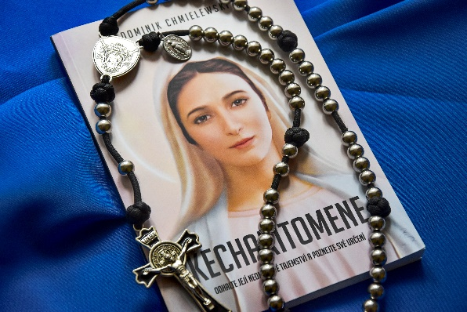
Kniha Kecharitomene – Milostiplná
Kecharitomene je nebezpečná kniha! Proč? Existuje nebezpečí, že se čtenář – i ten nejzatvrzelejší hříšník – po této četbě do Marie zamiluje. Odtud je už jen malý krůček k přijetí Ducha svatého a k vyznání, že Ježíš je Pán. Pokud se nám až dosud Matka Boží pojila jen s „babiččiným“ růžencem a poutěmi do mariánských svatyní, pak o. Dominik Chmielewski hodlá tuto představu o nejkrásnější z žen změnit. Risknete to?
Přednášky o. Dominika Chmielewskeho
Na internetovém kanále youtube je možné vyslechnout a shlédnout desítky přednášek o. Dominika Chmielewskeho, které se věnují závažným tématům víry a života Církve i prohloubení naší úcty k Panně Marii. Jednu přednášku s názvem „Kde je tvůj zápal pro Pannu Marii?“ Vám přikládáme níže:
https://www.youtube.com/watch?v=6fVpG6U4hMs

Web Mariiných bojovníků: mariinibojovnici.webnode.cz
Kontakt na přihlášení či bližší informace: mariinibojovnici@seznam.cz

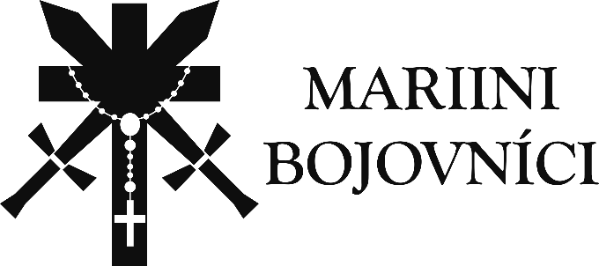

Logo Mariiných bojovníků
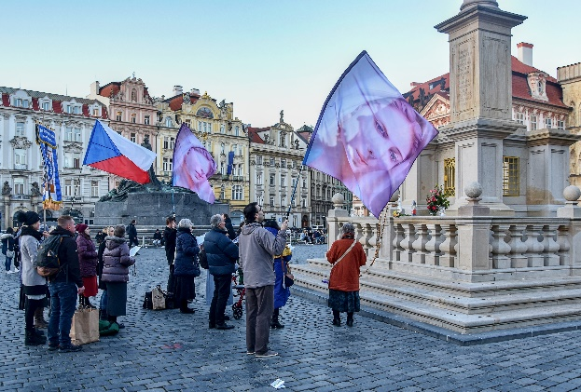
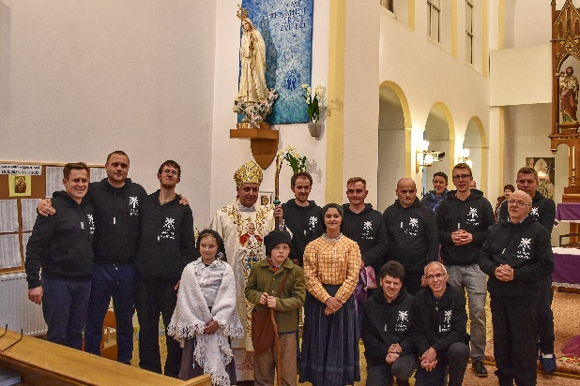

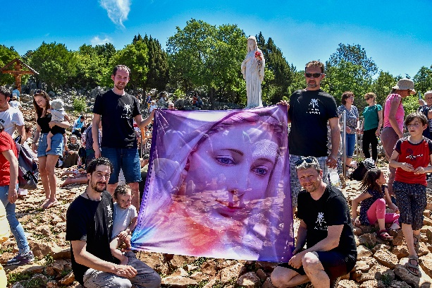
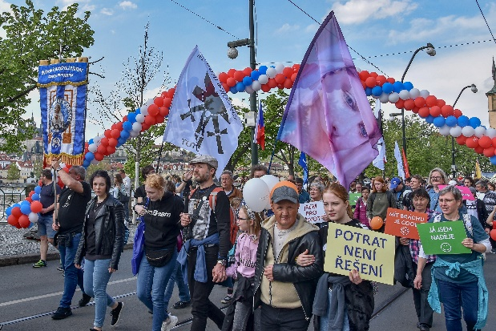

Mariini bojovníci s českobudějovickým biskupem Mariini bojovníci u Mariánského sloupu
Mons. Vlastimilem Kročilem na Staroměstském náměstí v Praze

Mariini bojovníci na pochodu pro život Mariini bojovníci na pouti v Medžugorje

